- 机构名称：云溪区文化馆
- 开放时间：全年开展
- 机构地址：云溪区云中西路50号
- 联系电话：0730-8416199

2024年云溪区“公共文化进村入户·戏曲进乡村”活动照片

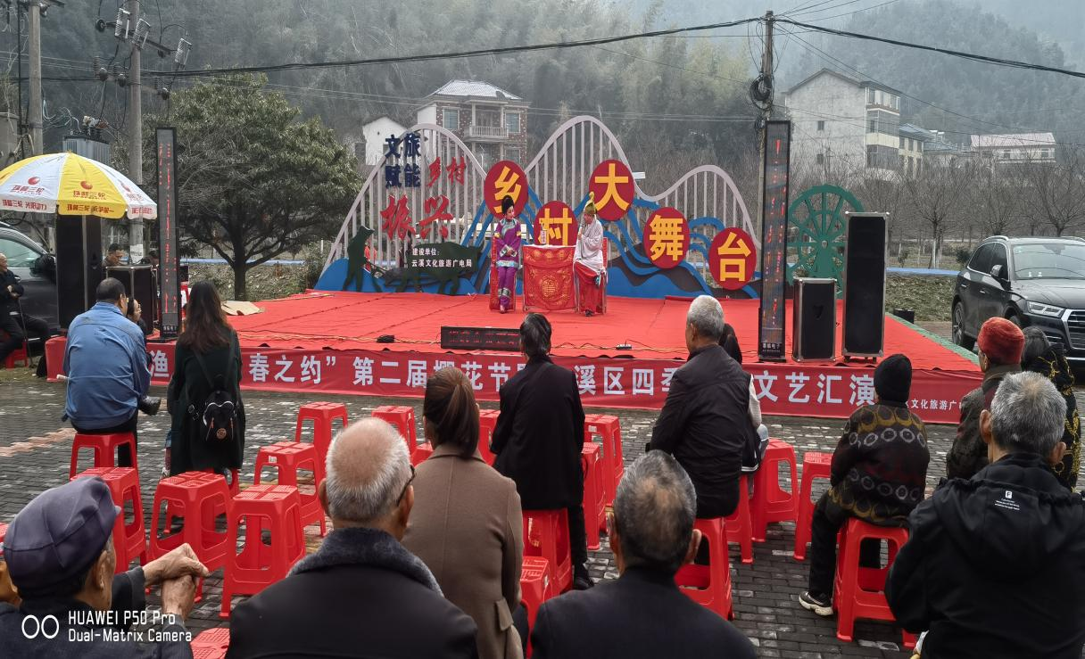
3.15日上午在云溪街道双清综合田园体开展云溪区“公共文化进村入户·戏曲进乡村”
文化惠民演出《吴淑花上京》

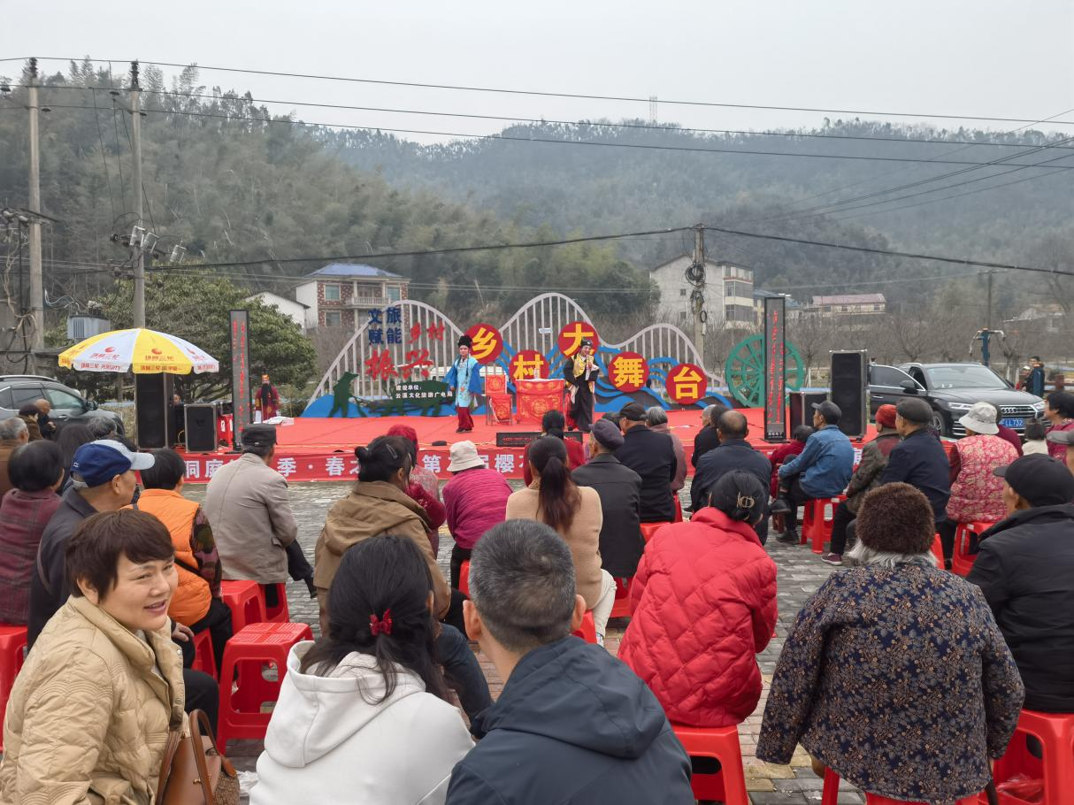
3.16日下午在云溪街道双清综合田园体开展云溪区“公共文化进村入户·戏曲进乡村”
文化惠民演出《金圈记》
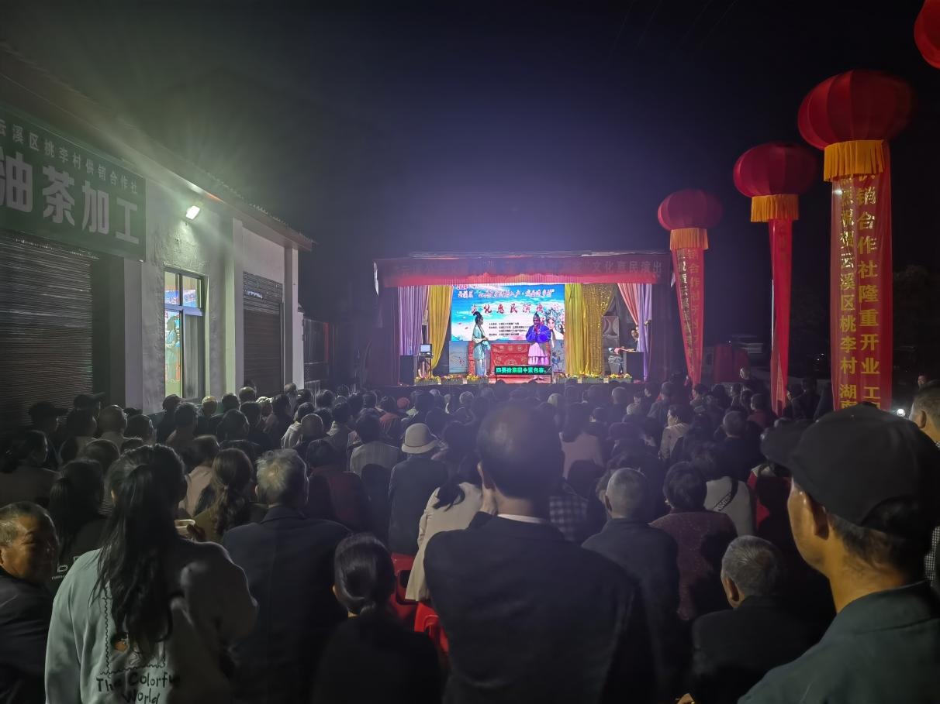
4.18日晚上在云溪街道桃李村开展云溪区“公共文化进村入户·戏曲进乡村”文化
惠民演出《三戏牡丹》
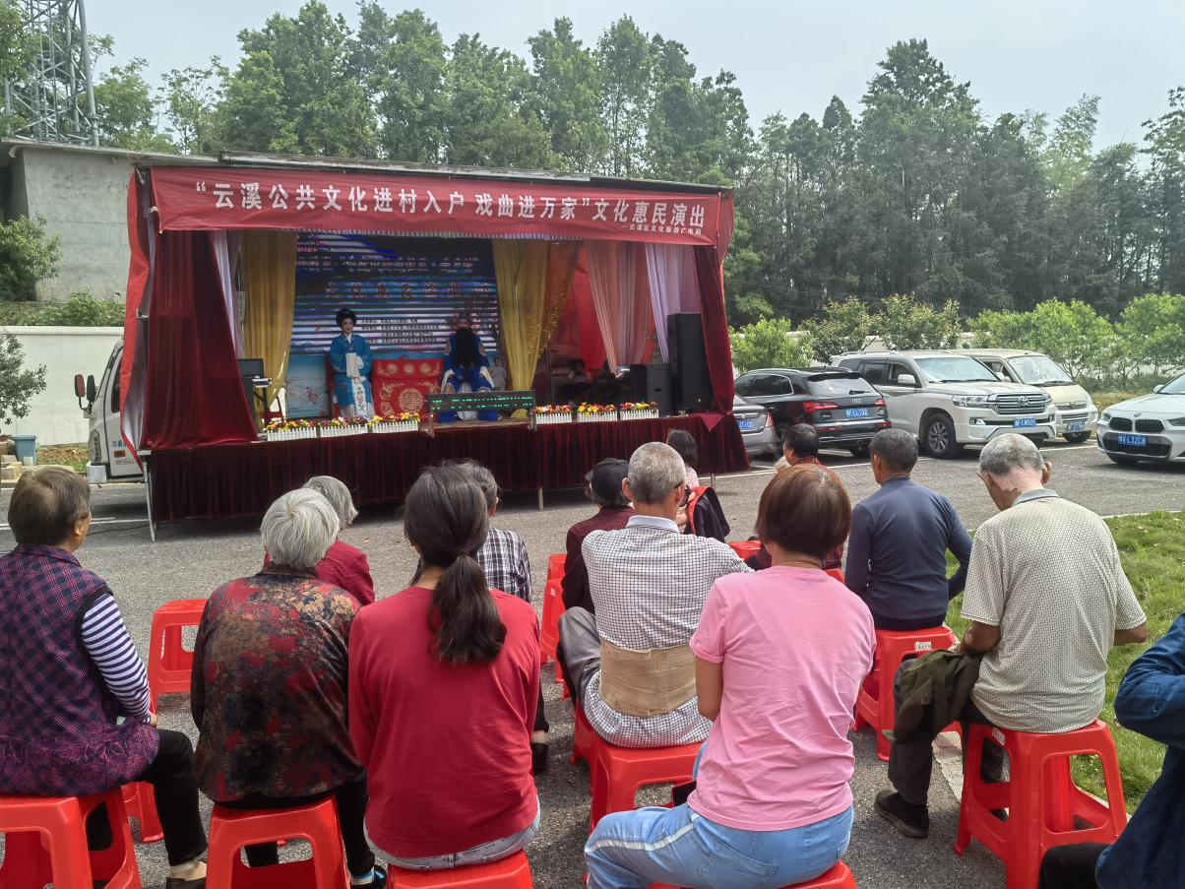
4.26日下午在长岭街道望城村养老院开展云溪区“公共文化进村入户·戏曲进乡村”文化
惠民演出《一孝女》
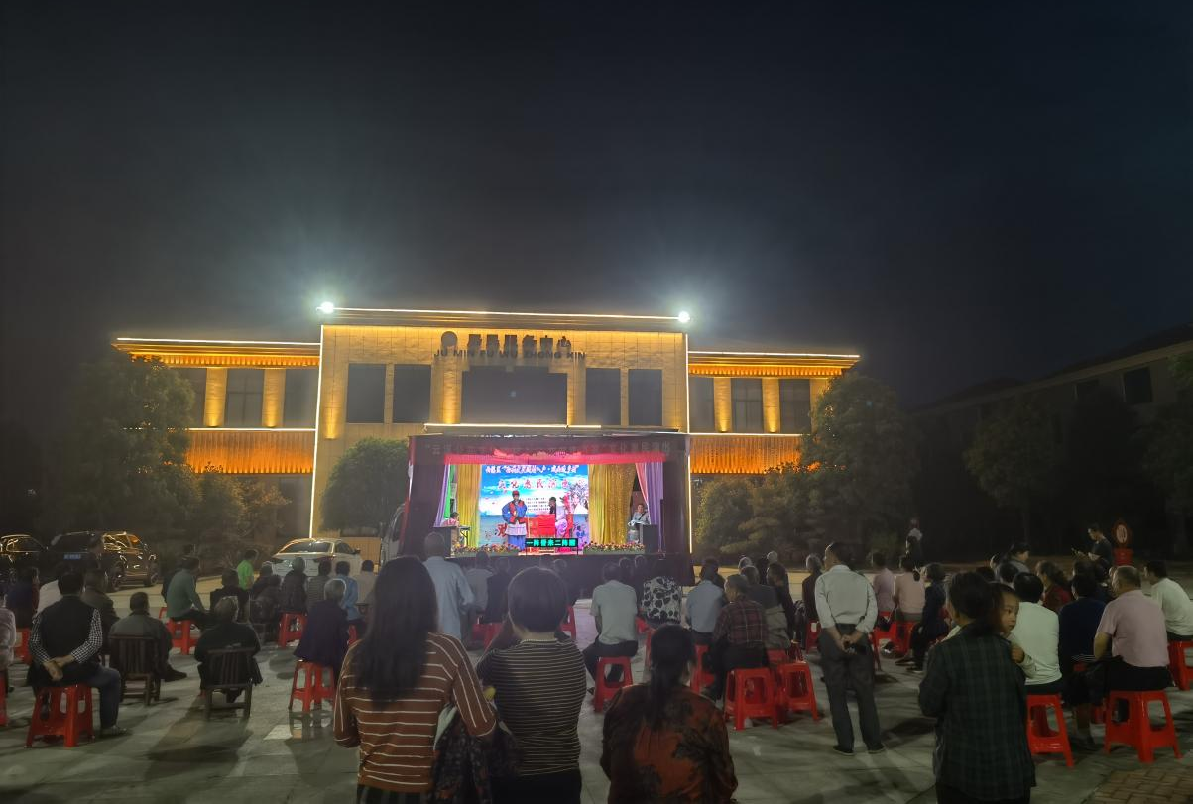
5.7日晚上在陆城镇枫桥湖花园开展云溪区“公共文化进村入户·戏曲进乡村”文化
惠民演出《张汉林坐监》
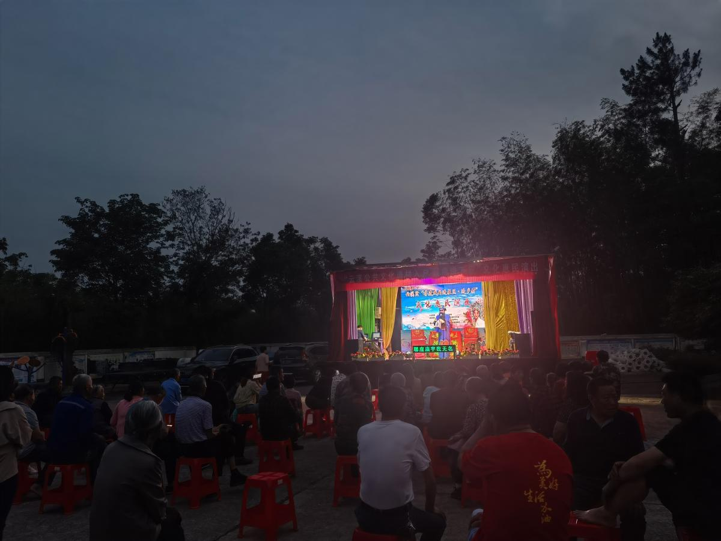
5.8日晚上在陆城镇枫桥湖花园开展云溪区“公共文化进村入户·戏曲进乡村”文化
惠民演出《吕洞宾下凡》
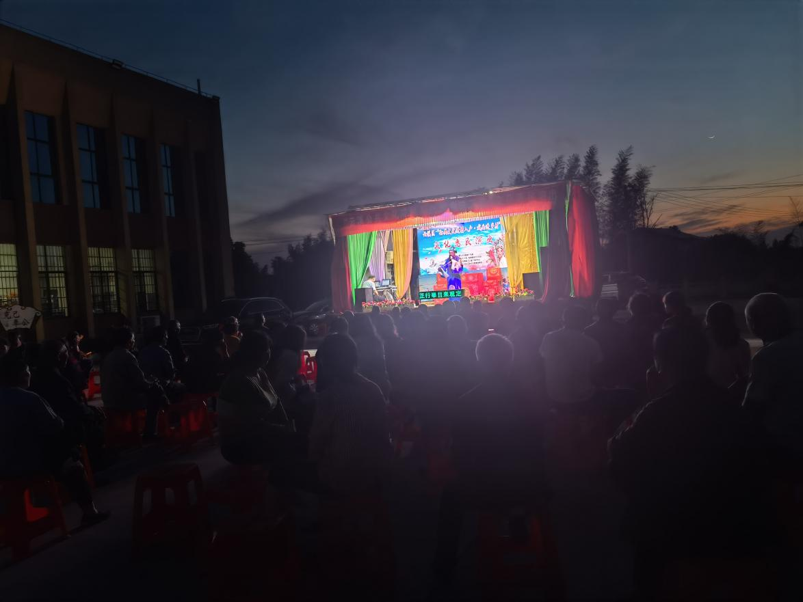
5.9日晚上在陆城镇泾岗村开展云溪区“公共文化进村入户·戏曲进乡村”文化
惠民演出《丁山放羊》
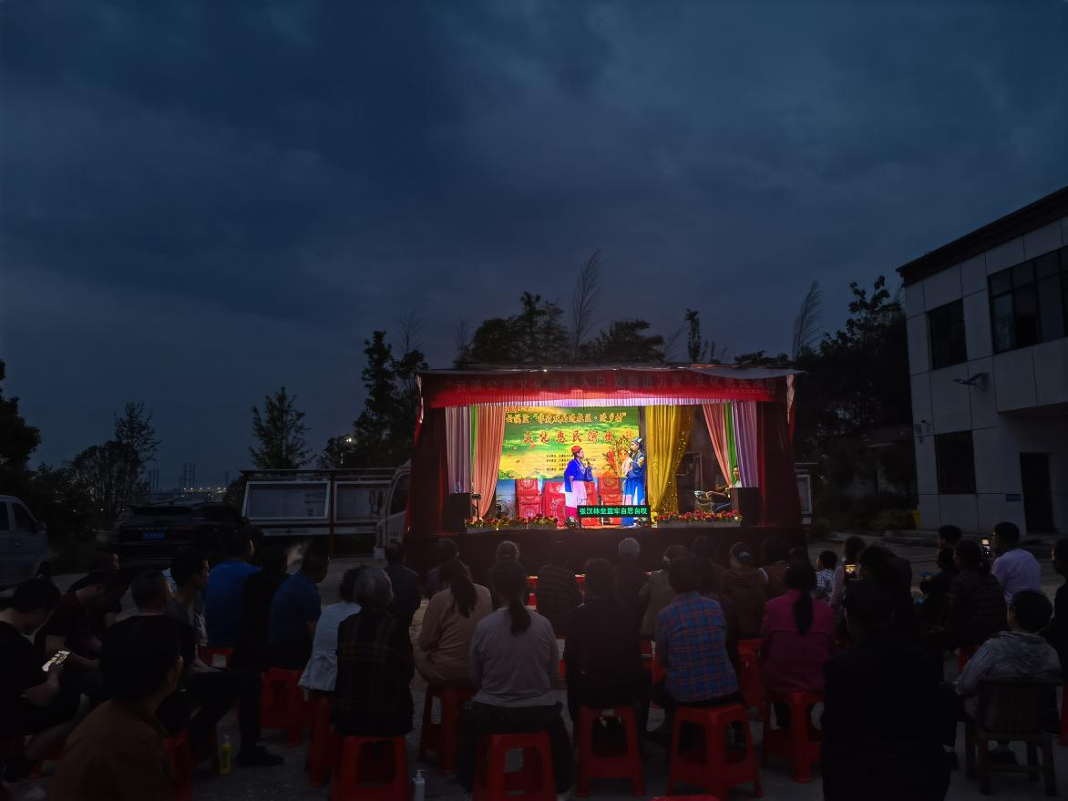
5.10日晚上在陆城镇基隆村开展云溪区“公共文化进村入户·戏曲进乡村”文化
惠民演出《桂姐卖身》
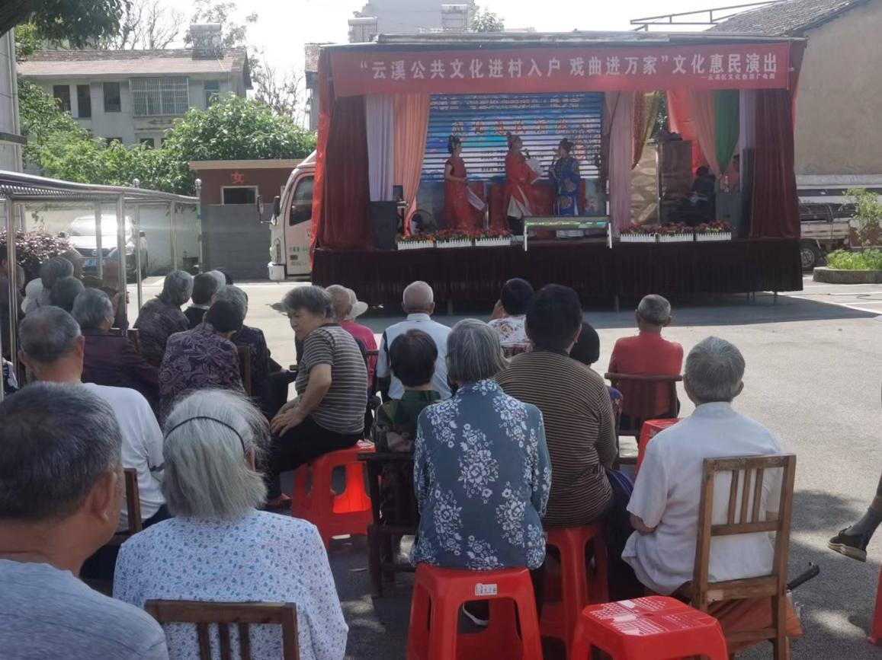
5.15日下午在路口镇敬老院开展云溪区“公共文化进村入户·戏曲进乡村”文化
惠民演出《状元拜母》
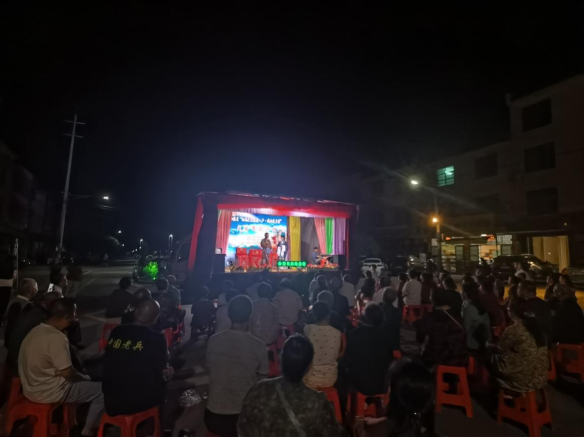
5.15日晚上在路口镇清廉文化广场开展云溪区“公共文化进村入户·戏曲进乡村”
文化惠民演出《金钗冤》
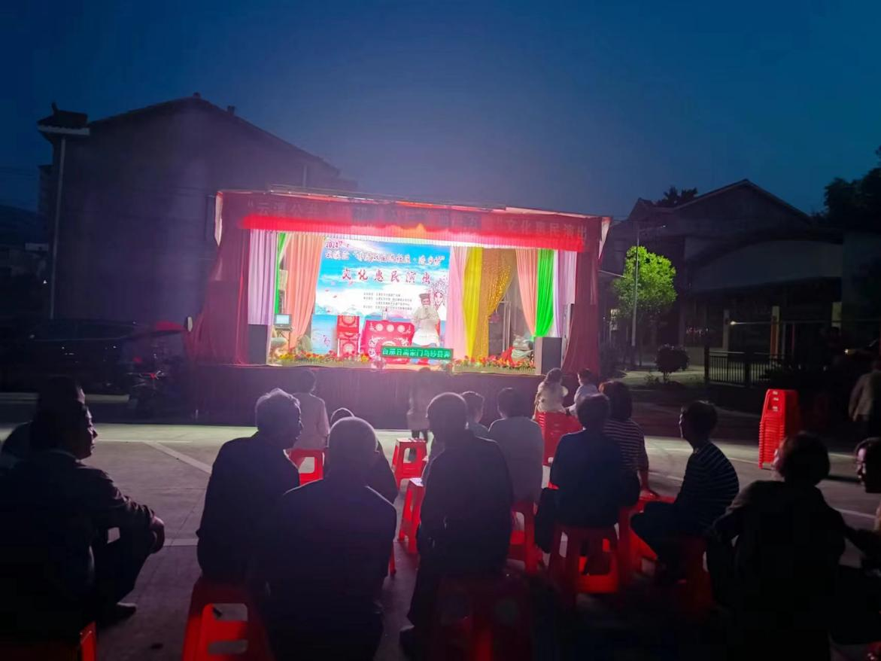
5.16日晚上在路口镇路口村开展云溪区“公共文化进村入户·戏曲进乡村”
文化惠民演出《一女孝》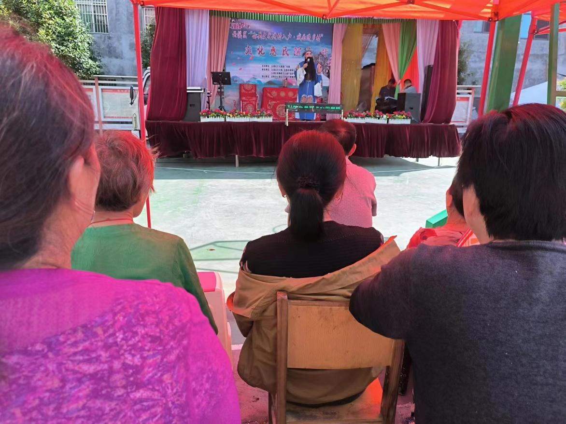
5.16日下午在路口镇路口村开展云溪区“公共文化进村入户·戏曲进乡村”文化
惠民演出《三戏牡丹》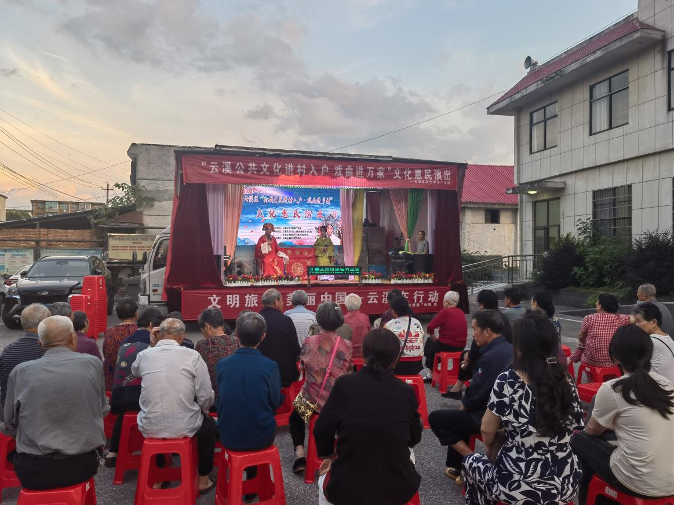
5.22日下午在长岭街道八字门社区开展云溪区“公共文化进村入户·戏曲进乡村”
文化惠民演出《状元拜母》
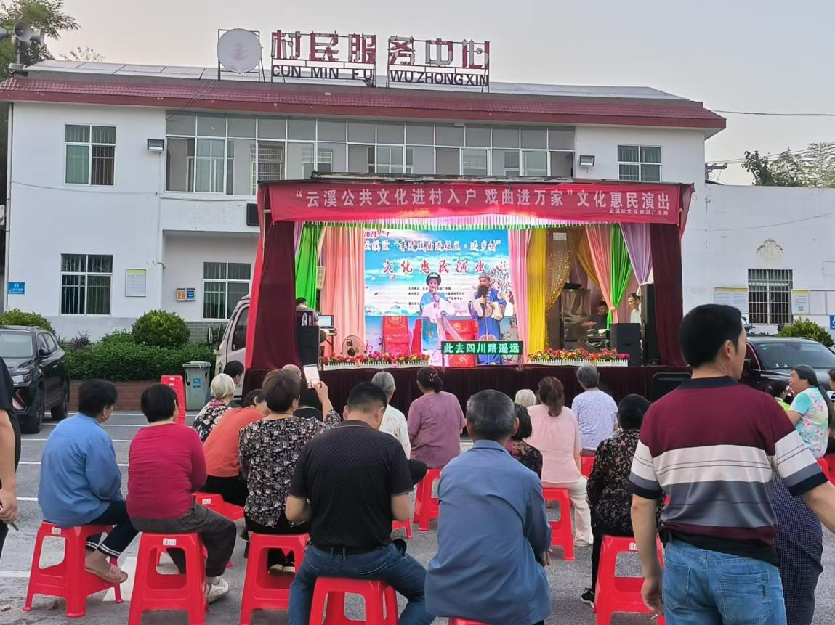
5.24日下午在路口镇南岳村开展云溪区“公共文化进村入户·戏曲进乡村”
文化惠民演出《金圈记》 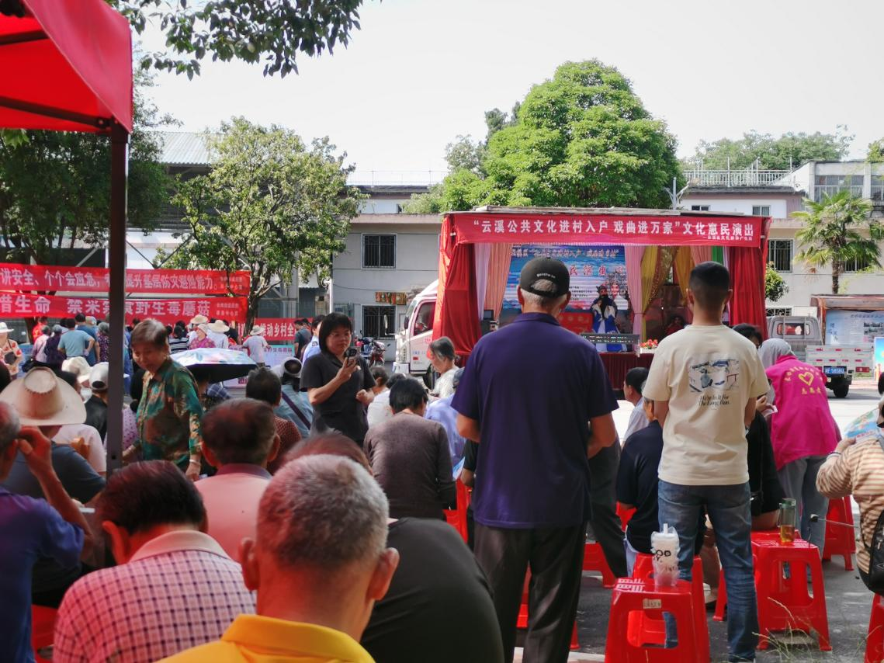
5.28日下午在长岭街道四化社区居民活动中心开展云溪区“公共文化进村入户·
戏曲进乡村”文化惠民演出《四姓团圆》

